Единое пособие — поддержка семей с детьми и беременных женщин от Отделения Соцфонда по Краснодарскому краю

На Кубани в 2025 году эту выплату получают родители 425 тысяч детей и 7 тысяч будущих мам.

Наряду с многочисленными мерами поддержки в рамках нацпроекта «Семья», единое пособие (https://sfr.gov.ru/grazhdanam/families_with_children/edinoe_posobie) предназначено семьям с невысокими доходами.

Оно назначается после комплексной оценки нуждаемости — семьям и женщинам, чей среднедушевой доход ниже прожиточного минимума региона проживания (https://sfr.gov.ru/grazhdanam/dop_info/prozhitochniy_min_2025).
На Кубани в 2025 году — 17 024 рубля.

Получать единое пособие можно, только если родители и дети являются россиянами и живут в России. Размер пособия составляет 50%, 75% или 100% регионального прожиточного минимума.

Размер единого пособия зависит от уровня дохода семьи и может составлять на Кубани в 2025 году:
на детей: 50% – 8 256,50 рублей, 75% – 12 384,75 рубля, 100% – 16 513 рублей;
для беременных женщин: 50% – 9 278 рублей, 75% – 13 917 рублей, 100% – 18 556 рублей.

Если в семье рождается еще один малыш, а пособие на старших детей уже оформлено, то подавать заявление на новорожденного не нужно. Отделение СФР по Краснодарскому краю назначит выплату проактивно и в том же размере.

Процесс оформления пособия упростила цифровизация. Родителю достаточно подать заявление на портале госуслуг (https://www.gosuslugi.ru/664361/1/form), остальные сведения Отделение Соцфонда по Краснодарскому краю получит по системе межведомственного взаимодействия.
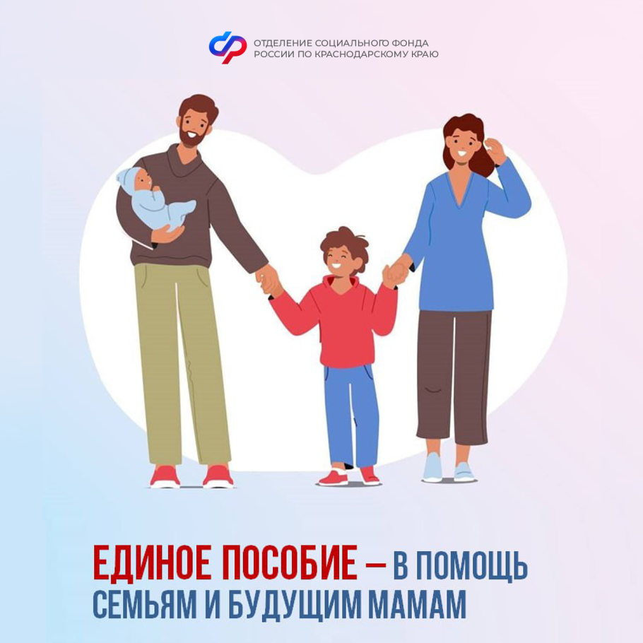
#CФР #единоепособиесфр

